MILJØGODKENDELSE
OG AFGØRELSE OM IKKE VVM-PLIGT
Tidsbegrænset til 31. december 2019

Jordtip Skovlundvej 12, Skødstrup

13. november 2017
Indsæt billede her.
Vælg: indsæt, bilede og vælg billedfilen (gerne luftfoto fra MapInfo). Flyt billedet til rette sted og træk til korrekt størrelse ved at trække i billedets hjørner.
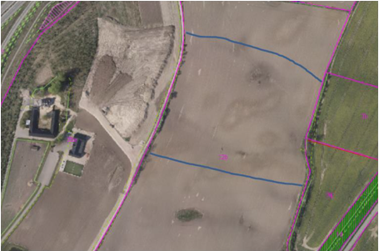

Sagsnr.: MIL/004658
Journalnr.: 17/039029
Sagsbeh.: Birgitte Kloppenborg
K.S.: Anne Haarmark

Miljøgodkendelse af listevirksomhed
i henhold til kap. 5 i lovbekendtgørelse nr. 966 af 23. juni 2017.

Afgørelse om ikke-VVM-pligt
I henhold til Lovbekendtgørelse nr. 448 af 10. maj 2017 om miljøvurdering af planer og programmer og konkrete projekter (VVM).

Godkendelsen omfatter:
Etablering og drift af jordtip for uforurenet jord. Godkendelsen er tidsbegrænset til den 31. december 2019.

Godkendt: 13. november 2017

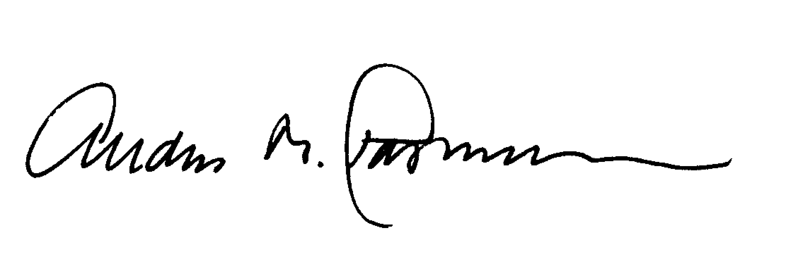 | 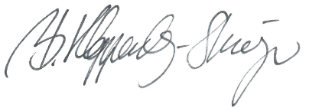
Anders Maltha Rasmussen  Afdelingschef | Birgitte Kloppenborg-Skrumsager  Sagsbehandler

Annonceres den 14. november 2017
Klagefristen udløber den 12. december 2017
Søgsmålsfristen udløber den 14. maj 2018

Virksomhedens navn: | Jens Løvschall Jørgensen
Virksomhedens adresse: | Skovlundvej 12, 8541 Skødstrup
Virksomhedens art, listebetegnelse: | K206: Anlæg der nyttiggør ikke-farligt affald.
CVR nr.: | 25295293
P-nummer: | 1007521762
Tlf.nr.: | 86 99 03 02
Matr.nr.: | 12b, Skødstrup By, Skødstrup
Jordtippen drives af: | Lars Gravco, Marøgelhøj 20, 8520 Lystrup.  Tlf.: 2060 6100,  gravco@mail.dk
Bygninger ejes af: | Ingen bygninger på matriklen.
Grunden ejes af: | Jens Løvschall, Skovlundvej 12, 8541 Skødstrup

Indholdsfortegnelse
1. Resume 5
2. Miljøgodkendelse 6
3. Vilkår for miljøgodkendelsen 7
3.1. Generelt 7
3.2. Indretning og drift 8
3.3. Driftsforstyrrelser og uheld 10
3.4. Trafikforhold 10
3.5. Støj 11
3.6. Luft 12
3.7. Affald, oplag mv. 12
3.8. Indberetning 13
4. Afgørelse om ikke VVM-pligt 14
5. Vurderinger 16
5.1. Miljøteknisk vurdering 16
5.2. Hovedhensyn ved meddelelse af godkendelsen 19
5.3. Udtalelse fra andre 19
6. Klagevejledning 23
6.1. Klage over afgørelsen 23
6.2. Søgsmål 24
6.3. Offentlighed 24
7. Bilag 25
7.1. Liste over sagens akter 25
7.2. Lovgrundlag mm. 26

Resume
Lars Bjørn Hansen har på vegne af Jens Løvschall Jørgensen, med brev af 21.august 2017 ansøgt om miljøgodkendelse og VVM-screening af en jordtip til modtagelse af op til 75.000 m³ uforurenet jord på en del af matr.nr. 12 b, Skødstrup By, Skødstrup, Skovlundvej 12, 8541 Skødstrup.

Jens Løvschall ønsker, at terrænregulere området øst for hans ejendom med uforurenet overskudsjord fra anlægsprojekter i Aarhus Kommune. Det er ansøgers vurdering, at der vil kunne tilføres ca. 75.000 m³ jord. Arealet, der ønskes terrænreguleret, bliver i dag anvendt til landbrugsformål, men er vandlidende i lavningerne. Terrænreguleringen opfylder lavningerne således, at arealet bliver lettere at dyrke. Der er ansøgt om opfyldning indtil max kote 20 m DVR90. Der er tale om en midlertidig aktivitet, der ophører pr. 31. december 2019.

Der er tidligere terrænreguleret på arealet vest for det ansøgte område. Opfyldningen er ligeledes her udført med uforurenet jord.

Jordtippen vurderes at kunne drives uden væsentlig indvirkning på miljøet, når driften sker i overensstemmelse med miljøgodkendelsens vilkår.

Miljøgodkendelse

På grundlag af oplysningerne i ansøgning om miljøgodkendelse, meddeles hermed godkendelse til etablering og drift af jordtip for uforurenet jord i forbindelse med terrænregulering af en del af matr. nr. 12b, Skødstrup By, Skødstrup.

Godkendelsen gives i henhold til miljøbeskyttelsesloven kapitel 5, § 33 og omfatter kun de miljømæssige forhold, der reguleres af denne lov.

Det er en forudsætning for godkendelsen, at de vilkår, der er anført nedenfor, overholdes straks fra start af etableringen.

Hvis indretning eller drift ønskes ændret i forhold til det godkendte, skal dette i god tid forinden meddeles godkendelses- og tilsynsmyndigheden. Godkendelsesmyndigheden tager stilling til, om ændringen er godkendelsespligtig.

Tilsynsmyndighed
Aarhus Kommune er tilsynsmyndighed for virksomheden.
Tilsynet udføres af Center for Miljø og Energi, Virksomheder og Jord.

Vilkår for miljøgodkendelsen

Generelt

Godkendelsen bortfalder, hvis driften ikke er startet inden 2 år fra godkendelsens dato.

Et eksemplar af godkendelsen skal til enhver tid være tilgængeligt på hos anlæggets ejer/driftsherre. Driftspersonalet skal være orienteret om godkendelsens indhold.

Virksomheden skal indrettes og drives som beskrevet i ansøgningen, bortset fra de ændringer der fremgår af nedenstående vilkår.

Tilsynsmyndigheden skal straks orienteres om følgende forhold:

- Ejerskifte af virksomhed og/eller ejendom.
- Hel eller delvis udskiftning af driftsherre.
- Indstilling af driften for en længere periode.

Orienteringen skal være skriftlig og fremsendes, før ændringen indtræder.

Godkendelsen er tidsbegrænset til den 31. december 2019.

Besked før et anlægsarbejde

Virksomheden skal give tilsynsmyndigheden besked om den dato, hvor et anlægsarbejde påbegyndes, herunder afrømning af muld på arealet. Besked skal gives, før arbejdet går i gang.

Besked når anlægsarbejde er færdigt

Ved ophør af driften skal der fremsendes en redegørelse for at jordtippen er lukket ned, og at bom og andre tekniske anlæg er fjernet fra matriklen. Redegørelsen skal være tilsynsmyndigheden i hænde senest den 1. april 2020.

Indretning og drift

Der må kun tilføres uforurenet jord til anlægget. Jorden skal overholde Miljøstyrelsens jordkvalitetskriterier.

Der må tilføres op til ca. 75.000 m³ uforurenet jord på jordtippen. Jorden må tilføres på den del af matr. nr. 12b Skødstrup By, Skødstrup der er afgrænset af de blå streger.

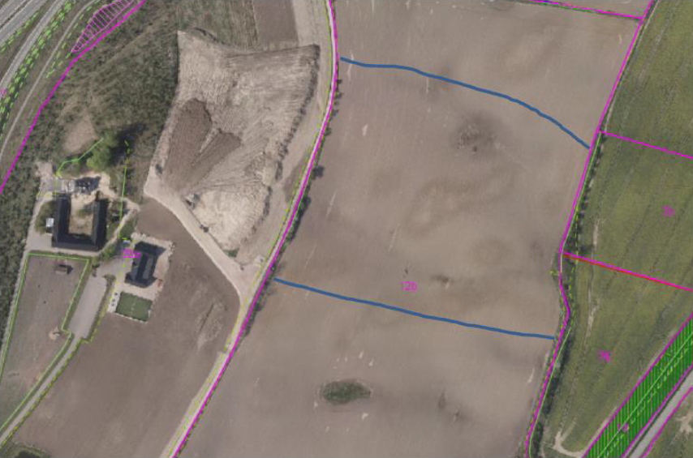
Fig. 1. Det godkendte opfyldningsområde er på ca. 40.000 m² og markeret med blå steger mod syd og nord på matriklen og af matrikelskel mod øst og vest.

Uforurenet jord må opfyldes inden for det markerede areal angivet i vilkår 3.2.2 og indtil max. kote 20 DVR90 i henhold til nedenstående koteplan fremsendt af ansøger.

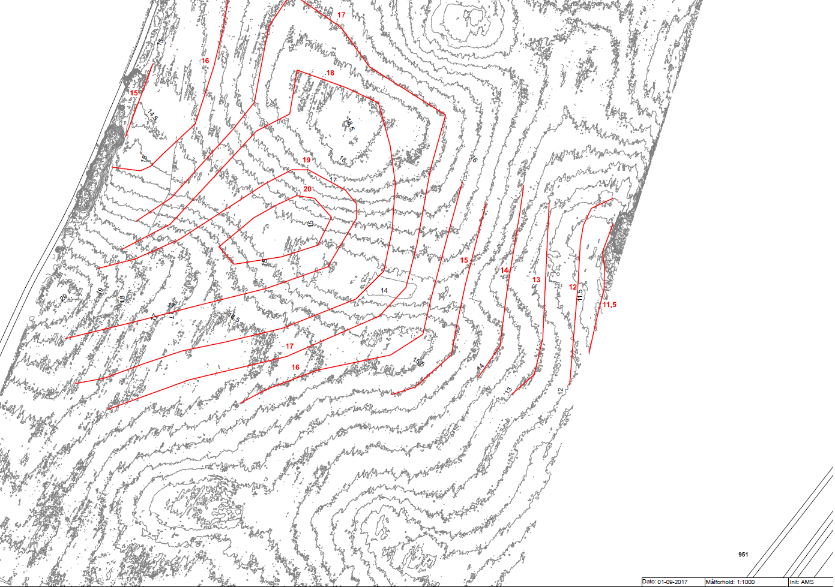
Fig. 2: Kotekort for fremtidigt terræn.

Området skal være rømmet for muld, inden jordopfyldningen påbegyndes.

Området hvor opfyldningen må foregå, skal være afsat med mindst 4 pæle i marken. Pælene til afmærkning må ikke fjernes og skal sikres, så de ikke bliver beskadiget.

Der må kun tilføres uforurenet jord til jordtippen, der er anvist og godkendt igennem Aarhus Kommunes anmeldesystem FlytJord.dk. Se i øvrigt

Hvis der ved tilsyn konstateres forurenet jord eller jord med indhold af brokker, asfalt, slagger eller andet affald, vil det medføre krav om, at det forurenede jord og affald straks fjernes og bortskaffes til godkendt modtager efter aftale med Virksomheder og Jord.

Det er til enhver tid lodsejer, der har ansvaret for, at den tilkørte jord er uforurenet, og at der ikke påfyldes mere jord, end tilladt. Jordmodtager skal føre tilsyn med, at det tilkørte jord ikke indeholder affald i form af brokker, slagge mv.

Hvis virksomheden har mistanke om, at et jordlæs er forurenet, skal jorden afvises.

Tilsynsmyndigheden kan efter en konkret vurdering stille krav om analyser til dokumentation for at jorden overholder kvalitetskriteriet.

Afstandskrav

Der må ikke rømmes muld af eller fyldes op tættere på naboskel mod øst end 1 meter.

Driftstid

Virksomhedens driftstid er hverdage i tidsrummet: 07.00- 16.00.
Der kan undtagelsesvist modtages jord på jordtippen uden for denne periode efter forudgående aftale med tilsynsmyndigheden.

Driftsforstyrrelser og uheld

Oplysningspligt

Tilsynsmyndigheden skal straks underrettes om driftsforstyrrelser eller uheld, der medfører forurening af omgivelserne eller indebærer en risiko for det. En skriftlig redegørelse for hændelsen skal være tilsynsmyndigheden i hænde senest en uge efter, at den er sket. Det skal fremgå af redegørelsen, hvilke tiltag der vil blive iværksat for at hindre lignende driftsforstyrrelser eller uheld i fremtiden.

Underretningspligten fritager ikke virksomheden for at afhjælpe akutte uheld.

Trafikforhold

Ind- og udkørsel

Til ind- og udkørsel skal anvendes grusvejen til Skovlundvej 12, hvor der etableres en indkørsel til jordtippen.

Adgangsvejen til jordtippen skal være aflåst med bom, port, kæde eller lign. når jordtippen er ubemandet.

Støj

Støjgrænser

Driften af virksomheden må ikke medføre, at virksomhedens samlede bidrag til støjbelastningen uden for virksomhedens grund overstiger nedenstående grænseværdier. De angivne værdier for støjbelastningen er de ækvivalente, korrigerede lydniveauer i dB(A).

III områder for blandet bolig- og erhvervsbebyggelse, centerområder (bykerne) samt ved boliger i det åbne land og i skel til enkelte boliger i erhvervs- og industriområder

 | Kl. | Reference  tidsrum  Timer | III  dB(A)
Mandag-fredag | 07-18 | 8 | 55
Lørdag | 07-14 | 7 | 55
Lørdag | 14-18 | 4 | 45
Søn- & helligdage | 07-18 | 8 | 45
Alle dage | 18-22 | 1 | 45
Alle dage | 22-07 | 0,5 | 40
Maksimalværdi | 22-07 | - | 55

Kontrol af støj

Tilsynsmyndigheden kan bestemme, at virksomheden skal dokumentere, at støjgrænserne er overholdt.

Dokumentationen skal senest 3 måneder efter, at kravet er fremsat, tilsendes tilsynsmyndigheden sammen med oplysninger om driftsforholdene under målingen. Dokumentationen skal fremsendes både i papirformat og digitalt.

Krav til støjmåling
Virksomhedens støj skal dokumenteres ved måling eller beregning efter gældende vejledninger fra Miljøstyrelsen, p.t. nr. 6/1984, Måling af ekstern støj og nr. 5/1993, beregning af ekstern støj fra virksomheder.

Støjmåling skal foretages, når virksomheden er i fuld drift eller efter anden aftale med tilsynsmyndigheden.
Dokumentationen skal udføres af et målefirma, som er akkrediteret af DANAK eller godkendt af Miljøstyrelsen til "Miljømålinger ekstern støj".

Støjdokumentationen skal gentages, når tilsynsmyndigheden finder det påkrævet. Hvis støjgrænserne er overholdt, kan der kun kræves én årlig støjbestemmelse.
Udgifterne hertil afholdes af virksomheden.

Definition på overholdte støjgrænser

Grænseværdier for støj, jf. vilkår 3.6.1 anses for overholdt, hvis målte eller beregnede værdier fratrukket ubestemtheden er mindre end eller lig med grænseværdien.
Målingernes og beregningernes samlede ubestemthed fastsættes i overensstemmelse med Miljøstyrelsens vejledninger. Ubestemtheden må ikke være over 3 dB(A).

Luft

Støv

Virksomheden må ikke give anledning til støvgener udenfor virksomhedens område, som efter tilsynsmyndighedens vurdering er væsentlige for omgivelserne.

Adgangsvejen skal vandes i nødvendigt omfang for at undgå støvgener i at opstå.

Affald, oplag mv.

Håndtering og bortskaffelse af affald

Alt affald fra virksomheden skal opsamles, opbevares og transporteres uden gener for omgivelserne og uden, at der opstår fare for forurening.
Der henvises i øvrigt til det til enhver tid gældende affaldsregulativ for Aarhus Kommune (se www.aarhuskommune.dk).

Opbevaring af olie og kemikalier

Farligt affald skal opbevares i overensstemmelse med den til enhver tid gældende Forskrift for opbevaring af olier og Kemikalier for Aarhus Kommune.

Olietanke/tankning af materiel

Den mobile olietank skal være fjernet eller forsvarligt sikret og aflåst når jordtippen er ubemandet.

Indberetning

Grundejer skal hvert år pr. 1. juli og pr. 1. januar indberette følgende til Virksomheder og Jord:
- Adresseoversigt over hvorfra der er leveret jord samt jordmængder fra de enkelte adresser.
- Henvisning til den godkendte anmeldelse via løbenummeret i FlytJord.dk.

Indberetningen kan ske ved udtræk af oplysninger fra FlytJord.dk

Når terrænreguleringen er etableret eller når miljøgodkendelsen er udløbet, skal Aarhus Kommune, Virksomheder og Jord kontaktes for godkendelse af, at de stillede vilkår i miljøgodkendelsen er opfyldt.

Afgørelse om ikke VVM-pligt

Aarhus Kommune vurderer at projektet er omfattet miljøvurderingslovens bilag 2, punkt 11b. Det skal derfor vurderes om projektet er omfattet af krav om miljøvurdering og tilladelse (VVM-pligt) og dermed forudsætter udarbejdelse af en miljøkonsekvensrapport, inden det kan tillades.

Aarhus Kommune er kompetent myndighed, idet projektet ikke er omfattet af bestemmelser i miljøvurderingslovens kapitel 6, § 17 stk. 2-7 eller kapitel 2 i miljøvurderingsbekendtgørelsen.

Afgørelse
Aarhus Kommune afgør hermed, at etablering af jordtippen kan gennemføres uden udarbejdelse af en miljøkonsekvensrapport jf. miljøvurderingslovens § 21.

Vurderingen er foretaget med baggrund i bygherrens oplysninger og efter miljøvurderingslovens bilag 6.

Vurderingen fremgår af vedlagte screeningsnotat, hvor det konkluderes, at projektet ikke antages at kunne få væsentlig indvirkning på miljøet og dermed kan gennemføres uden udarbejdelse af en miljøkonsekvensrapport.

Ved vurderingen er der særlig lagt vægt på:

- at landskabet ikke vurderes at blive påvirket i væsentlig grad af terrænreguleringen.
- At der er tale om uforurenet jord, der overholder jordkvalitetskriteriet (kategori 1), og at jorden anvises af Aarhus Kommune anmeldesystem via ”Flyt Jord”.
- at trafikken til og fra anlægget ikke vurderes at medføre en væsentlig forøgelse af trafikken på Skovlundvej/Grenåvej.

Det skal eksplicit bemærkes, at Aarhus kommune har vurderet at projektet ikke vil påvirke mulighederne for at opnå den ønskede tilstand i forhold til Vandområdeplanerne og at det ikke vil påvirke Natura2000-område N230, ”Kaløskovene og Kaløvig” væsentligt.

De detaljerede vurderinger fremgår af screeningsnotatet.

Partshøring
Aarhus Kommune har foretaget partshøring af de naboer, som vurderes at kunne blive individuelt, særligt og væsentligt berørt af det anmeldte projekt. Der er ikke indkommet høringssvar fra de partshørte i høringsperioden.

Høring af berørte myndigheder
Aarhus Kommune har udpeget og hørt følgende berørte myndigheder:

- Moesgård Museum anser det ikke for nødvendigt at foretage arkæologiske undersøgelser forud for anlægsarbejdet. Moesgaard Museums udtalelse fremgår af afsnit 5.3.

Vurderinger

Miljøteknisk vurdering

Jens Løvschall Jørgensen ønsker at terrænregulere området øst for hans ejendom med uforurenet overskudsjord fra anlægsprojekter i Aarhus Kommune. I den forbindelse er der søgt om at tilføre ca. 75.000 m³ jord til et areal på ca. 4 ha. Arealet, der ønskes terrænreguleret, bliver i dag anvendt til landbrugsformål, men er vandlidende i lavningerne. Terrænreguleringen opfylder lavningerne, således at arealet bliver lettere at dyrke. Der er tale om en midlertidig aktivitet, der ophører pr. 31. december 2019.

Der er tidligere terrænreguleret på arealet vest for det ansøgte område. Denne opfyldning er ligeledes udført med uforurenet jord.

Jorden må kun modtages på anlægget, hvis det er anmeldt og godkendt igennem Aarhus Kommunes FlytJord.dk, da der er indgået aftale med jordtippen om, at alle jordflytninger anmeldes og indtastes i dette system.

Jord, som stammer fra arealer beliggende uden for et områdeklassificeret område, en kortlagt og/eller forurenet grund eller et vejareal, betragtes som udgangspunkt som ren jord. Se i øvrigt http://www.aarhus.dk/da/erhverv/energi-og-miljoe/jord.aspx.

Hvis den tilførte jord stammer fra arealer beliggende inden for et områdeklassificeret område, en kortlagt og/eller forurenet grund eller fra et vejareal, skal jordens renhed dokumenteres i form af udtagne og analyserede jordprøver. Analysekrav afhænger af opgravningslokaliteten og fremgår af Aarhus Kommunes hjemmeside: http://www.aarhus.dk/da/erhverv/energi-og-miljoe/jord/undersoegelse-og-klassifikation-af-jord/proevetagningsfrekvens-og-analyseparametre.aspx.

Placering/fysisk planlægning
Jordtippen er beliggende i landzone, hvorfor Aarhus Kommune den 13. november 2017 har givet landzonetilladelse til realisering af projektet. I landzonetilladelsen er der, af landskabelige hensyn, bl.a. stillet vilkår om max koter for jordopfyldningen. Arealet er droneopmålt inden jordopfyldningen. Der er stillet vilkår i landzonetilladelsen om at arealet skal opmåles når, jordtippen er fyldt, og at der skal fremsendes et kort med koter af det opfyldte terræn til Aarhus Kommune inden opfyldningen kan godkendes endeligt. Der er herudover i landzonetilladelsen stillet vilkår om at den afrømmede muld skal genudlægges på arealet, når jordtippen er fyldt op.

Jordtippen ligger ikke inden for områder med særlige drikkevandsinteresser (OSD) eller indvindingsoplande til almene vandværker.

Trafikken til og fra anlægget vil foregå af Skovlundvej hvorfra der etableres en tilkørselsvej til anlægget. Grusvejen benyttes kun af én anden bruger og ejes af Jens Løvschall Jørgensen.

Natura 2000 områder og bilag IV-arter
Virksomheden ligger i en afstand af mere end 10 km fra nærmeste Natura 2000 område (N 230, ”Kaløskovene og Kaløvig”) og mere end 2 km fra nærmeste lokalitet med bilag IV-arter (stor vandsalamander). Natura 2000 områder er særlige bevaringsværdige naturområder, og bilag IV-arter er sjældne dyr og planter, hvis levesteder skal beskyttes i henhold til bilag IV i Habitatdirektivet fra 1992 (Rådets direktiv 92/43/EØF om bevaring af naturtyper samt vilde dyr og planter med senere ændringer).

Virksomheden vurderes ikke at kunne medføre påvirkning af Natura 2000 områder eller kendte habitater for bilag IV-arter. Denne vurdering tager udgangspunkt i virksomhedens luft- og støjemission i forhold til den relative store afstand til det nærmeste NATURA 2000 område og til kendte lokaliteter med bilag IV-arter.

Det er således Center for Miljø og Energis vurdering, at det konkrete projekt, ikke kræver udarbejdelse af en egentlig konsekvensvurdering for bilag IV-arter eller NATURA 2000 områderne.

Bedste tilgængelige teknik
BAT på området er relateret til affaldsbehandling. Det vurderes således ikke relevant at gennemgå BREF-noten for affaldsbehandling i den aktuelle sag. Brugen af ren overskudsjord fra bygge- og anlægsprojekter til terrænregulering erstatter herudover naturlige råstoffer.

Valg af rensningsforanstaltninger
Ikke relevant i forhold til en renjordstip.

Forurening
Der tilføres kun uforurenet jord til jordtippen. Jorden anvises og godkendes af Aarhus Kommune igennem anmeldesystemet FlytJord.dk.

Der vil blive ført et skærpet tilsyn med at vilkårene i miljøgodkendelsen overholdes. Tilsynet med at vilkårene overholdes føres af Aarhus Kommune, Virksomheder og Jord.

Anlægget vurderes ikke at give anledning til støvgener ved naboer pga. den store afstand til nærmeste beboelse. Vandvogn vil blive brugt, hvis det viser sig nødvendigt.

Affald
Der må ikke tilføres andet end uforurenet jord der overholder Miljøstyrelsens Jordkvalitetskriterier.

Risiko
Det vurderes ikke at der er væsentlig risiko for større uheld i forbindelse med jordopfyldningen. Materiel tankes fra en 1.000 l mobil olietank. Der er vilkår om at tanken enten er fjernet fra området eller sikret og aflåst når jordtippen er ubemandet. Det er til enhver tid ejer/driftsherres ansvar at uvedkommende ikke har adgang til tanken.

Tidsbegrænsning
Godkendelsen til opfyldningen er tidsbegrænset til 31. december 2019.
Begrundelsen for denne tidsbegrænsning er, at det er den tidshorisont der er ansøgt om.

Begrundelse for fastsættelse af vilkår

Modtagekontrol
Der er stillet vilkår om, at der kun må modtages uforurenet jord, der overholder jordkvalitetskriteriet og er anvist og godkendt igennem Aarhus Kommunes anmeldesystem FlytJord.dk.

Kontrol af tilførte jordmængder
Der er stillet vilkår om, at der skal fremsendes dokumentation for antal m³ jord, der er tilført anlægget, og at anlægget er opfyldt i henhold til ansøgers fremsendte plan (kotekort) for fremtidigt terræn.

Driftstid
Der er stillet vilkår om, at jordtippen må være i drift på hverdage mellem 7.00 og 16.00. Inden for dette tidsrum vurderes vejledende støjgrænser at være overholdt ved naboer.

Hovedhensyn ved meddelelse af godkendelsen

Aarhus Kommune vurderer, at virksomheden har truffet de nødvendige foranstaltninger til at forebygge og begrænse forureningen. Der er lagt særlig vægt på nedenstående forhold:

- at anlægget kan drives på stedet i overensstemmelse med planlægningen for området,
- at der kun tilføres jord der overholder Jordkvalitetskriteriet
- at der ikke sker en øget forureningspåvirkning af jord og grundvand,
- at Miljøstyrelsens vejledende grænseværdier for støj - der er anvendt som vilkår i godkendelsen - vurderes at kunne overholdes,
- at til- og frakørsel til virksomheden vurderes at kunne ske uden væsentlige miljømæssige gener for de omkringboende

Udtalelse fra andre

Udtalelse fra virksomheden:
Virksomheden har haft et udkast til godkendelsen til kommentering og har ingen bemærkninger haft.

Partshøring, naboer:
24 beboere i området omkring virksomheden er, i forbindelse med landzonesagen, hørt i henhold til forvaltningsloven. Center for Miljø og Energi har ikke modtaget bemærkninger fra beboerne i området.

Udtalelse fra myndigheder

Aarhus Kommune, Grundvand:
Grundvand udtaler at der ikke er særlige drikkevandsinteresser i området, at grundvandet ikke ligger langt under terræn, og at projektet, fordi der er tale om opfyldning, ikke vurderes at give anledning til problemer.

Aarhus Kommune, Vandløb:
Vandløb oplyser at der er dræn på projektlokaliteten, og at disse ledninger ligger sidst på strækningen af et stort drænsystem, der berører andre lodsejere. Det er den enkelte grundejers ansvar og økonomiske udgift at vedligeholde dræn, jf. vandløbslovens § 17, så afvanding fra tilstødende arealer ikke forringes eller hindres.
Vandløb har været i dialog med ansøger og finder, at der er redegjort for at overfladevand kan strømme af på terræn uden at medføre gener for andre lodsejere, idet ansøgers konsulent (Lars Bjørn) oplyste, at der er fokus på dette og at jorden placeres, så landskabet fortsat vil være kuperet.

Aarhus Kommune, Natur:
”Naturgruppen er bedt at om at udtale sig om en ansøgning om terrænregulering
på dele af matr. nr. 12b Skødstrup By, Skødstrup. Terrænreguleringen
vedrører indlejring af 75.000 m³ jord, som placeres på det centrale område
på matriklen.
I nordlig skel mellem matr. nr. 24a og 12b Skødstrup By, Skødstrup ligger et
dige, som er omfattet af museumslovens § 29a. Diget må således ikke påvirkes
af terrænreguleringen dvs. at ingen terrænregulering må foregå nærmere skel end 10 m. Umiddelbart fremgår det af ansøgningen, at terrænreguleringen
kommer til at foregå væsentlig sydligere på marken, og dermed ikke berører interesser på og omkring diget.
Der er ikke øvrige naturinteresser, som påvirkes af projektet”.

Aarhus Kommune, plangruppen:
….”CME, Vandmiljø og Landbrug har besigtiget arealet den 16. august 2017. I den forbindelse oplyser ansøger, at jorden ønskes fordelt således, at landskabet også efter reguleringen fremstår med bløde bakker. Fremsendt materiale.

Det ønskede areal til terrænregulering ligger lige indenfor et område med særlig god landskabskarakter. Jævnfør kommuneplan 2013 for Århus Kommune skal "større byggeri og anlæg undgås med mindre særlige hensyn gør sig gældende" i områder med særlig god landskabskarakter (retningslinje 13.19). Desuden skal byggeri og anlæg i disse områder "udformes med særlig hensyntagen til landskabet, og det skal dokumenteres, hvordan bygge- og anlægsprojektets visuelle indvirkning tilpasses områdets særlige karaktergivende landskabselementer" (retningslinje 13.20).

Naturgeografisk set er den pågældende areal en del af morænelandskabet fra sidste istid (Weichel) med bløde bakker. Terrænet bølger sig fra kote 11 til ca. 20 meter over havet med en lokalt beliggende top omtrentligt midt i området.

Kulturgeografisk set er arealet på nuværende tidspunkt i omdrift og afgrænses mod vest af en privat grusvej og mod øst af et hegn. Mod syd dyrkes arealet indtil Skovlundvej og mod nord til matrikelskel. Lidt længere mod vest ligger Djurslandmotorvejen.

Rumligt set er arealet transparent. Det er påvirket af flere tekniske anlæg så som højspændingsledninger, Studstrupværket, motorvejen, en større landbrugsejendom og det er dermed både visuelt uroligt og støjende.

Ansøger ønsker i løbet af to år at fordele 75.000m³ jord på ca. 4 ha med henblik på at forbedre landbrugsdriften. Ansøger har oplyst, at jorden ønskes fordelt således, at landskabet også efter reguleringen fremstår med bløde bakker. Fremsendt materiale. Det vurderes, at en sådan terrænregulering med 75.000 m³ jord ikke vil ændre landskabet markant eller udviske landskabets dannelsesform og terræn med bløde bakker. Reguleringen udformes dermed med særlig hensyntagen til landskabet. Tilsvarende vurderes at reguleringen ikke at ændre på den visuelle oplevelse af landskabet…..

Aarhus Kommune, Mobilitet:
..”Det er i orden at anvende den eksisterende adgang, der blev benyttet til jordtippen ved siden af. Der skal som altid etableres vendemulighed på egen grund og oversigtsforholdene skal være i orden. Lastbiler mv. skal holde nogenlunde vinkelret på vejen ved udkørsel fra arealerne hvor der skal påfyldes jord”.
Ansøger har skriftligt til Aarhus Kommune meddelt at virksomheden overholder Mobilitets krav til adgang og oversigt.

Aarhus Kommune, Jordgruppen:
….”Det er til enhver tid lodsejer, der har ansvaret for, at tilkørt jord er ren, og at der ikke påfyldes mere jord, end tilladt. Jordmodtager skal føre tilsyn med, at den tilførte jord ikke indeholder affald i form af brokker, slagge eller lignende.

Jord, som stammer fra arealer beliggende uden for et områdeklassificeret område, en kortlagt og/eller forurenet grund eller et vejareal, betragtes som udgangspunkt som ren jord.

Hvis den tilførte jord stammer fra arealer beliggende inden for et områdeklassificeret område, en kortlagt og/eller forurenet grund eller fra et vejareal skal jordens renhed dokumenteres i form af udtagne og analyserede jordprøver. Jord fra anmeldepligtige arealer skal anmeldes via FlytJord.dk. Se i øvrigt
http://www.aarhuskommune.dk/erhverv/energi-og-miljoe/Jord.aspx

Du kan tjekke om en ejendom er områdeklassificeret eller kortlagt som forurenet her: http://flytjord.dk/ eller på
http://www.aarhuskommune.dk/erhverv/energi-og-miljoe/Jord/Jordforurening/Omraadeklassificering.aspx

Virksomheder og Jord anbefaler, at der primært udlægges jord fra områder/projekter, hvor der ikke er mistanke til forurening.

Aarhus Kommune er tilsynsmyndighed. Såfremt der ved tilsyn konstateres forurenet jord eller jord med indhold af brokker, asfalt eller andet affald, vil det medføre krav om, at forurenet jord og affald fjernes og bortskaffes til godkendt modtager efter aftale med Virksomheder og Jord.

Der er indgået aftale med jordmodtager om, at alle jordflytninger anmeldes i FlytJord.dk, og at denne vil indtaste jordmængder i dette system løbende.

Grundejer skal hvert år pr. 1. juli og pr. 1. januar indberette følgende til Virk-somheder og Jord:

- Adresseoversigt over hvorfra der er leveret jord samt jord-mængder fra de enkelte adresser.

- Henvisning til den godkendte anmeldelse via løbenummeret i FlytJord.dk

- Indberetningen kan ske ved udtræk af oplysninger fra FlytJord.dk

Dette arbejde kan lettes ved løbende indtastning af modtagne mængder.

Når terrænreguleringen er etableret, eller når tilladelsen er udløbet, skal Aarhus Kommune, Byggeri kontaktes for godkendelse af, at de stillede vilkår er opfyldt.
Overtrædelse af ovennævnte generelle forhold vil medføre, at tilladelsen bliver taget op til fornyet behandling og vil i særlige tilfælde blive inddraget”.

Moesgaard Museum:
Ansøgningen om tilførslen af 75.000 m³ til arealet har herudover været sendt i høring hos Moesgaard Museum. Moesgaard Museum har haft flg. bemærkninger til jordopfyldningen:

”Moesgaard Museum har foretaget arkivalsk kontrol af ovennævnte område med det formål at lokalisere eventuelle spor efter menneskelige aktiviteter, der er omfattet af Museumslovens § 27, dvs.: Strukturer, konstruktioner, bygningsgrupper, bopladser, grave og gravpladser, flytbare genstande og monumenter og den sammenhæng, hvori disse spor er anbragt (jf. Museumslovens § 27 stk. 1). Der er ingen registreringer af fortidsminder inden for det aktuelle område, og da der er tale om jordpåfyldning, anser Moesgaard Museum det ikke for nødvendigt at foretage arkæologiske undersøgelser forud for anlægsarbejdet. Skulle der mod forventning dukke et enestående arkæologisk materiale op i forbindelse med evt. kommende gravearbejde, f.eks. en grav, der kan ligge helt isoleret fra det øvrige fundmateriale, skal Moesgaard Museum underrettes. Museet vil da inden for 2 uger foretage de nødvendige undersøgelser.
Udgifterne til en evt. udgravning dækkes af Slots‐ og Kulturstyrelsen (jf. Museumsloven § 27 stk. 5:2)”.

Klagevejledning

Klage over afgørelsen

Klage over afgørelse om miljøgodkendelse efter miljøbeskyttelsesloven
Afgørelsen kan påklages til Miljø- og Fødevareklagenævnet af:
- Ansøger
- Enhver, der har en individuel, væsentlig interesse i sagens udfald
- Sundhedsstyrelsen
- Landsdækkende foreninger og organisationer i det omfang, de har klageret over den konkrete afgørelse, jf. miljøbeskyttelseslovens §§ 99 og 100
- Lokale foreninger og organisationer, der har beskyttelse af natur og miljø eller rekreative interesser som formål, og som har meddelt, at de ønsker underretning om afgørelsen.

Klage over afgørelse om ikke VVM-pligt
Afgørelse om, at virksomheden kan miljøgodkendes uden udarbejdelse af miljøvurdering og tilladelse, kan for så vidt angår retlige spørgsmål påklages til Miljø- og Fødevareklagenævnet af:
- Enhver med retlig interesse i sagens udfald
- Landsdækkende foreninger og organisationer, der som hovedformål har beskyttelse af natur og miljø eller varetagelsen af væsentlige brugerinteresser inden for arealanvendelsen
- Miljøministeren

Hvordan klager man
En klage over afgørelse efter miljøbeskyttelsesloven eller planloven skal indgives gennem Klageportalen til Aarhus Kommune, Center for Miljø og Energi, Grøndalsvej 1C, 8260 Viby J, som videresender klagen til Miljø- og Fødevareklagenævnet. Klagefristen er anført på side 2.
Du logger på Klageportalen via www.nmkn.dk, borger.dk eller virk.dk, typisk ved hjælp af NEM-ID.

En klage er indgivet, når den er tilgængelig for Center for Miljø og Energi i Klageportalen. Når du klager, skal du betale et gebyr. Gebyrets størrelse fremgår af Miljø- og Fødevareklagenævnets hjemmeside. Du betaler gebyret med betalingskort i Klageportalen. Gebyret tilbagebetales ved helt eller delvis medhold i klagen.

Miljø- og Fødevareklagenævnet skal som udgangspunkt afvise en klage, der kommer uden om Klageportalen, hvis der ikke er særlige grunde til det. Hvis du ønsker at blive fritaget for at bruge Klageportalen, skal du sende en begrundet anmodning til Aarhus Kommune, Center for Miljø og Energi, Grøndalsvej 1C, 8260 Viby J, E-mail: virksomheder@mtm.aarhus.dk. Vi videresender herefter anmodningen til Miljø- og Fødevareklagenævnet, som træffer afgørelse om, hvorvidt din anmodning kan imødekommes.

Du kan læse mere om klage- og gebyrordningen på Miljø- og Fødevareklagenævnets hjemmeside www.nmkn.dk/klage

Betingelser, mens en klage behandles
Afgørelsen vil kunne udnyttes i den tid, Miljø- og Fødevareklagenævnet behandler en klage, med mindre Nævnet bestemmer andet. Forudsætningen for det er, at de vilkår der er stillet i afgørelsen overholdes. Dette indebærer dog ingen begrænsning for Nævnets adgang til at ændre eller ophæve afgørelsen.

Søgsmål

En eventuel retssag i forhold til afgørelsen skal anlægges ved domstolene inden 6 måneder fra offentliggørelsen.
Søgsmålsfristen er anført på side 2.

Offentlighed

Godkendelsen annonceres på Aarhus Kommunes hjemmeside. Annonceringsdato er anført på side 2.

Følgende er samtidig underrettet om godkendelsen:
Navn | E-mail adresse
Lars Gravco, Marøgelhøj 20, 8520 Lystrup | gravco@mail.dk
Lars Bjørn Hansen, Mejlbyvej 45, 8250 Egå | lbh@akut-miljoe.dk
Sundhedsstyrelsen | sst@sst.dk senord@sst.dk, stps@stps.dk
Miljøstyrelsen | mst@mst.dk
Danmarks Naturfredningsforening | dn@dn.dk
Friluftsrådet | aarhus@friluftsraadet.dk
Moesgaard Museum, att. Museumsinspektør Stine Laursen | svl@moesgaardmuseum.dk
Aarhus Kommune, Jordgruppen | Jord@mtm.aarhus.dk
Aarhus Kommune, Byggeri | byggesag@mtm.aarhus.dk

Bilag

Liste over sagens akter

- VVM-screening
- Landzonetilladelse
- Jordkvalitetskriteriet, Miljøstyrelsens liste over kvalitetskriterier i relation til forurenet jord og kvalitetskriterier for drikkevand, opdateret juni 2105.

Miljøansøgningen og bilag hertil er ikke vedhæftet afgørelsen. Materialet kan ses ved henvendelse til Center for Miljø og Energi.

Lovgrundlag mm.

Lov om miljøbeskyttelse:
- Miljøministeriets bekendtgørelse nr. 966 af 23. juni 2017 om lov om miljøbeskyttelse.

Godkendelsesbekendtgørelsen:
- Miljøministeriets bekendtgørelse nr. 527 af 6. juni 2017 om godkendelse af listevirksomhed.

Standardvilkårsbekendtgørelsen:
- Miljøministeriets bekendtgørelse nr. 1520 af 7. december 2016 om standardvilkår i godkendelse af listevirksomhed.

Miljøvurderingsloven:
- Miljøministeriets bekendtgørelse nr. 448 af 10. maj 2017 af lov om miljøvurdering af planer og programmer og af konkrete projekter (VVM).

Miljøvurderingsbekendtgørelsen:
  - Miljøministeriets bekendtgørelse nr. 447 af 10. maj 2017 om samordning af miljøvurderinger og digital selvbetjening m.v. for planer, programmer og konkrete projekter omfattet af lov om miljøvurdering af planer og programmer og af konkrete projekter (VVM).

Støjvejledninger:
  - Miljøstyrelsens vejledning nr. 5 og 6/1984 om ekstern støj fra virksomheder.
  - Miljøstyrelsens vejledning nr. 5/1993 om beregning af ekstern støj fra virksomheder.
  - Miljøstyrelsens vejledning nr. 3/1996 om supplement til vejledning om ekstern støj fra virksomheder.

Jordkvalitetskriteriet:
- Miljøstyrelsens liste over kvalitetskriterier i relation til forurenet jord og kvalitetskriterier for drikkevand, opdateret juni 2105. http://mst.dk/media/90004/kvalitetskriterier-jord-og-drikkevand-juni-2015.pdf

Jordflytningsbekendtgørelsen:
- Miljø- og Fødevareministeriets bekendtgørelse nr. 1452 af 7. december 2015 om anmeldelse og dokumentation i forbindelse med flytning af jord.

Forskrift om opbevaring af olie og kemikalier
Aarhus kommunes forskrift om opbevaring af olie og kemikalier. Råvarer, halvfabrikata, færdigvarer og affald. https://www.aarhus.dk/da/erhverv/energi-og-miljoe/Virksomheder/Opbevaring-af-olier-og-kemikalier.aspx.

Jordkvalitetskriteriet er en værdi, der skal sikre, at den fri og mest følsomme anvendelse af jorden er sundhedsmæssigt forsvarlig. Den fri og mest følsomme anvendelse er f.eks. i forbindelse med private haver, børnehaver og legepladser. Ud over at jorden skal efterleve jordkvalitetskriterierne, må jorden ved inspektion ikke syne forurenet eller afgive lugt som følge af forureningen. Jf. bekendtgørelse nr. 1452 af 7. december 2015 om anmeldelse og dokumentation i forbindelse med flytning af jord (jordflytningsbekendtgørelsen).
Bekendtgørelse nr. 448 af 10/05/2017 af lov om miljøvurdering af planer og programmer og af konkrete projekter (VVM).
Bekendtgørelse nr. 447 af 10/05/2017 om samordning af miljøvurderinger og digital selvbetjening m.v. for planer, programmer og konkrete projekter omfattet af lov om miljøvurdering af planer og programmer og af konkrete projekter (VVM) -

